國教署生命教育專業發展中心（Life Education Professional Development Center）
生命教育與「社會情緒學習(SEL)」工作坊 實施計畫
壹、依據
一、中華民國111年7月20日臺教學（二）字第1112804009號函訂定教育部推動生命教育計畫。
二、中華民國111年4月25日臺教國署學字第1110053366號112年度計畫下授核定文。
貳、目標
一、協助教師對社會情緒學習有初步的概念與理解。
二、思考社會情緒學習與生命教育之連結，協助運用生命教育與社會情緒教育之內涵融入課程與教學。
參、辦理單位
一、指導單位：教育部國民及學前教育署。
二、主辦單位：國教署生命教育專業發展中心(國立羅東高級中學)
國立臺灣大學生命教育研發育成中心
三、協辦單位：國立臺灣師範大學社會情緒與教育發展研究中心
肆、研習時間、地點(課程表如附件一)
一、時間：112年11月30日(四) 09:00-17:00
二、地點：YMCA城中會館-2樓大會議室 (10047臺北市許昌街19號2樓)
伍、參加對象
高中以下各教育階段對生命教育議題與社會情緒學習有興趣之教師
柒、報名方式與核發時數
一、請至全國教師在職進修網報名。課程代碼：4113415
二、研習全程參與且核發研習時數6小時，請務必完成當日簽到及簽退手續。
捌、經費
一、工作坊所需行政差旅費用由中心相關經費與國立臺灣大學生命教育研發育成中心(講師鐘點與
交通)共同支應。
二、參與工作坊活動之教師差旅費用由各校自行支應。
玖、交通方式(如附件二)
拾、注意事項
課程報名如有疑義，請洽生命教育專業發展中心林糠汝專任助理，電話：（03）9576903。
附件一、生命教育專業發展中心（Life Education Professional Development Center）
生命教育與「社會情緒學習(SEL)」工作坊 實施計畫
一、時間：112年11月30日(五) 09:00-17:00
二、地點：YMCA城中會館-2樓大會議室 (10047臺北市許昌街19號2樓)
時間 |  | 課程內容 | 主持人／分享者
09:00-09:20 | 20 | 報到 | 生命教育專業發展中心
09:20-09:30 | 10 | 開場 | 生命教育專業發展中心召集人  國立羅東高中 曾璧光校長
09:30-12:00 | 150 | 社會情緒學習的必要性與內涵 | 國立臺灣師範大學  社會情緒與教育發展研究中心  陳學志教授
12:00-13:30 | 90 | 午餐
13:30-15:30 | 90 | 社會情緒學習的實務與成效 | 國立臺灣師範大學  社會情緒與教育發展研究中心  陳學志教授
15:30-15:40 | 10 | 休息
15:40-16:30 | 50 | 生命教育暨社會情緒學習之整合討論 | 生命教育專業發展中心協同召集人  國立羅東高中 胡敏華老師
16:30-16:50 | 20 | 綜合回饋
16:50- |  | 賦歸

附件二、交通方式
一、時間：112年11月30日(五) 09:00-17:00
二、地點：YMCA城中會館-2樓大會議室 (10047臺北市許昌街19號2樓)
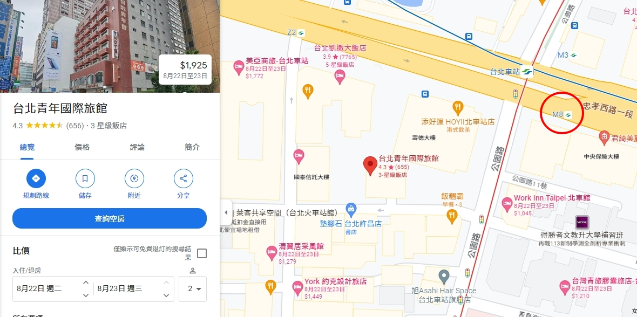
- 交通：搭乘高鐵：由「臺北車站出口M8」步行約5分鐘即可抵達

